ALEEA
16 chemin de la Graille
longuet.gilles@openmailbox.org

Cahier des charges
Firmware de la carte digital

Auteur(s) : |  | LONGUET Gilles
Nom du fichier : |  | ALgl_digital_cdc
Version : | Draft | Nombre de pages: | 7
Date d'édition : | 27/01/2018 | Nombe de pages d'annexe : | 0
Description : Ce document décrit le cahier des charges ainsi que les spécifications attendues.

Table des matières
1 OBJET 3
2 DOCUMENTS APPLICABLES 3
3 DOCUMENTS DE REFERENCE TECHNIQUE 3
4 Cahier des charges 4
4.1Exigence générales 4
4.2Exigences techniques 5
4.3Exigences tests 6

OBJET
Ce document décrit le cahier des charges ainsi que les spécifications attendues.

DOCUMENTS APPLICABLES
Sans Objet

DOCUMENTS DE REFERENCE TECHNIQUE
Sans Objet

Cahier des charges
Note : TBD = To Be Defined; TBC = To Be Confirmed. Ces deux mentions devront disparaître lors du passage du document de la version draft à la version A.

Exigence générales
Index | Exigence | État
 | Le firmware doit être compatible avec l’IDE arduino pour permettre à n’importe qui de télécharger le code simplement
 | L’utilisateur n’a pas besoin de mettre le nez dans le code pour régler un paramètre
 | Après la mise à jour d’un paramètre, la séquence de mesure est forcément remise à 0
 | Le firmware est constitué de deux partie, une partie mesure et une partie mise à disposition des données
 | Une fréquence de mesure peut être choisie parmi une liste
 | Un nombre d’échantillons par mesure peut être choisi
 | Chaque capteur peut être activé ou désactivé
 | Un facteur doit être défini par capteur
 | Un offset doit être défini par capteur
 | Un nom de capteur doit être renseigné
 | Les données peuvent être transmises sous deux formes type simple ou type Json
 | Les données peuvent petre disponible pour un ordinateur à travers l’UART0 et le convertisseur UART/USB
 | Les données peuvent être envoyées par wifi à travers l’UART1
 | Les données peuvent être stockées sur carte micro-SD
 | Les données peuvent être envoyées par GPRS à travers l’UART1
 | Les données peuvent être envoyées par RF avec le module RFM69CW
 | L’horodatage de données est obtenu grâce au PCF8563
 | En cas de problème, le microcontrôleur redémarre
 | Le microcontrôleur doit utiliser les fonctions de mise en veille lors d’une inactivité

Exigences techniques
Index | Exigence | État
 | Le firmware sera développé en C++ sur l’IDE Sloeber
 | Un séquenceur ou une machine d’état organisera le squelette TBD
 | Les mesures devront avoir comme pas minimum 10 min 1 min 10s 1s TBC
 | Si les tests démontrent la possibilités de pas de mesures plus fins, ils pourront descendre jusque 100 ms TBC
 | Il est possible de mesurer vitesse d’anémomètre de façon distincte
 | Il est possible de mesurer la direction d’une girouette
 | Il est possible de mesurer jusqu’à 4 puissances
 | Pour chaque puissance le choix de la sonde de tension (AC ou DC) est possible
 | Pour chaque puissance, le choix de la sonde de courant est possible
 | Il est possible de mesurer une fréquence annexe appelée RPM
 | Il est possible de lire la température de 2 sondes de température de type one Wire TBC
 | Pour chaque mesure, un facteur et un offset est paramétrable si nécessaire
 | Avant de valider la chaîne de mesure, son cas le plus défavorable sera mesuré.

Exigences tests
Index | Exigence | État
 | Un test de fonctionnement général sera mis en place
 | Un test validera le fonctionnement du squelette
 | Pour chaque étape, le temps d’exécution sera contrôlé

Séquence de mesure

Principe de mesure
La chaine de mesure devra s’organiser de la façon suivante, bien sûr ceci est à définir précisément avant d’acter la solution.
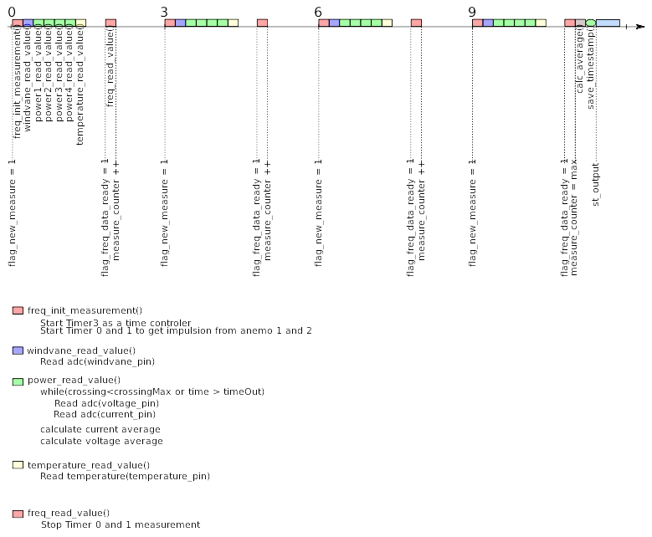
Le principe est un motif répété tant que le nombre d’échantillons n’est pas atteint. Ensuite les différentes moyennes sont calculées puis les données sont, soit envoyées, soit enregistrées.

https://www.nxp.com/docs/en/data-sheet/PCF8563.pdf
http://eclipse.baeyens.it/

